Rocker 300
Oil-Free Vacuum Pump

重要注意事項

本儀器是專為實驗室設計使用，使用本儀器之前，使用者必須詳細閱讀本操作說明書。
本儀器不得以任何方式自行改裝。所有非經過授權的改裝，皆會造成保固失效，並有可能造成安全隱憂。洛科儀器不負責任何自行改裝所造成的機器損壞以及個人安全。

- 請檢查儀器底部銘牌所標記的電壓與當地電壓相符合。
- 幫浦本身無防腐蝕功能，請勿直接使用來抽取有機或是腐蝕性氣體。
- 請在乾淨、無塵、通風且溫度在40℃以下的空間使用本儀器
- 真空調壓器有安裝ProteTM浮球濾芯組，可防止大量水溶液被抽入幫浦，但並非完全阻止，使用時還是請注意不要讓液體抽進幫浦內。若幫浦抽入液體，請立即停止使用，並盡快送修。
- 幫浦裝有ProteTM浮球濾芯組，必須放置在水平的桌面上使用；安裝或拆除矽膠管時請先關閉電源。且幫浦運轉時不可移動、碰撞或傾斜機器，以避免浮球被吸上去，造成堵住無法使用。
- 濾芯是用來防止粉塵進入幫浦與淨化出氣口的氣體，為確保幫浦有效運作，請定期檢查是否髒污或堵塞並適時更換。
- 啟動幫浦前，請先洩掉殘留的壓力後再啟動開關，否則容易造成幫浦損壞。
- 幫浦具有過熱保護裝置，當過熱時將會自動停機，請立即關閉電源，待冷卻後再使用。
- 幫浦使用期間及剛操作完時表面會產生高溫，此時請勿觸碰以免燙傷。
- 請勿使用任何潤滑劑，此舉會傷害幫浦。
- 請勿塗抹任何易燃或是有毒物質。
- 如果電源線損壞，請盡快通知服務廠商或原廠更換，以避免發生危險。

拆裝前檢查

在拆封本產品前，請先確認包裝盒無任何損害。如有任何問題，請保留序號與包裝盒，並接洽當地經銷商以獲得服務。

主零件圖示

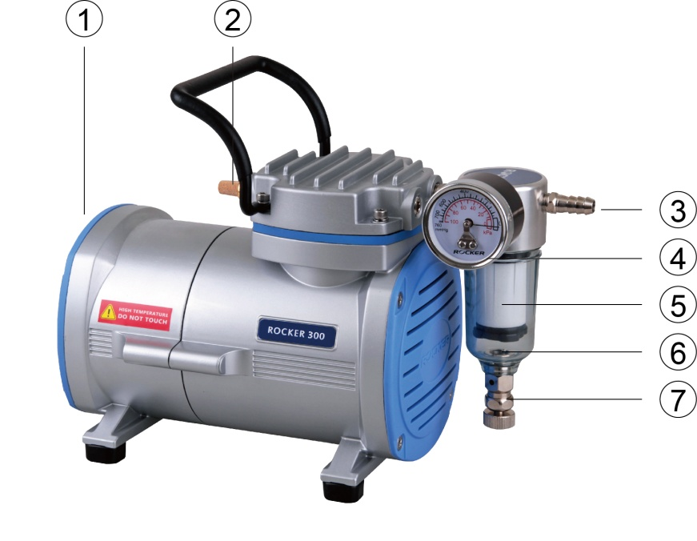

項次 | 內容
1 | 開關
2 | 出氣口
3 | 進氣口
4 | 真空錶
5 | ProteTM浮球濾芯組
6 | 濾水杯
7 | 調壓閥

操作方法

- 確定所有管線皆已連結後，再按下開關 就 可以啟動幫浦。
- 可藉由調壓閥 來調整最高真空度。
*** 警告:
使用幫浦做液體抽濾實驗時，請注意液位勿超過抽氣瓶的安全警戒線。如不慎將液體抽入幫浦，將會造成幫浦嚴重損壞並且喪失保固。此時請停止使用幫浦，並盡快送修。

產品維護

如何更換濾心
- 如果過濾芯已經濕掉或是充滿太多灰塵，請立即更換。
- 首先請逆時針旋下濾水杯 ，更換濾芯後，再順時針旋回濾水杯。

訂購資訊

167300-11 Rocker 300 無油式真空幫浦, AC110V/60Hz
167300-22 Rocker 300無油式真空幫浦, AC220V/50Hz
167301-62 Rocker 300維修包
167301-06 真空調壓過濾裝置
167301-07 ProteTM浮球濾芯組
167300-42 Rocker 300/400/410專用消音器

ChV2016.03

